江苏省2021年新高考适应性考试
历史
一、单项选择题
1. 西周以前，图书属于国家秘藏，由史官掌管。春秋开始，各诸侯国拥有自己的藏书所，士阶层也已经能够读到官方藏书。进入战国时期，图书流通的速度大大加快，士阶层中私人藏书逐步增加。这一变化
A. 表明私人讲学日益普遍 B. 具体反映了百家争鸣的状况
C. 实现诸侯富国强兵要求 D. 有利于文化传播与学术繁荣
【答案】D
【解析】
【详解】从材料信息可以看出，藏书从周天子的官府行为下移到诸侯，再下移到士大夫甚至私人，这促进了书籍的流动及文化的传播，有利于学术的繁荣，D正确；材料与私人讲学没有必然的联系，排除A；“具体反映”的说法表述有误，排除B；材料与诸侯的富国强兵无关，排除C。
2. 汉高祖令诸侯王“皆立太上皇庙于国都”，此后逐渐形成数量庞大、祭祀隆重的郡国庙。武帝时董仲舒提出宗庙居郡国非礼的主张，至元帝时，通过礼制改革正式废除郡国的宗庙。郡国庙制的兴衰，主要反映了西汉
A. 儒家独尊地位确立 B. 加强中央集权的历程
C. 宗法制度趋于瓦解 D. 神化刘氏家族的统治
【答案】B
【解析】
【详解】根据材料和所学可知,汉武帝时董仲舒提出宗庙居郡国非礼的主张,汉元帝主张废除郡国庙制也是沿袭加强中央集权的政治意图,故B项正确;儒家独尊地位在汉武帝时期已完成，故A项错误;宗法制在春秋战国时期已经瓦解,故C项错误:汉高祖时期遍地建宗庙是为了神话其统治，但汉武帝时期认为郡国宗庙非礼和汉元帝废除郡国宗庙, 表明郡国宗庙的存在表示郡国诸侯也有继承皇权的资格，这对中央集权构成了威胁，神化刘氏家族的统治只是西汉初期的作用，不是材料主要反映的内容，故D项错误。
3. 唐中期以来，城隍神成为官府所规定祭祀神衹。各座城市的行政首脑每年按时举行祭祀城隍的仪式。城隍已被民众奉为专门守护城池的神衹，而且其神格及影响超过土地神。当时，大众的城隍信仰浓烈是源于
A. 官府推崇神灵崇拜 B. 儒学正统面临挑战
C. 土地财富作用削弱 D. 城市经济功能凸显
【答案】A
【解析】
【详解】根据“城隍神成为官府所规定祭祀的神衹。各座城市的行政首脑每年按时举行祭祀城隍的仪式”可以看出，政府在城隍信仰方面起到了很重要的引导作用，故A项符合题意；材料与儒学面临挑战无关，排除B；从材料中看不出土地财富作用削弱，排除C；宋朝时期，城市商业打破了原有的时间空间限制，城市经济功能凸显，排除D。
4. 如图为宋代文学艺术领域变化的部分情况。对这些变化起直接作用的因素是
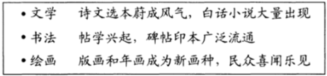
A. 印刷技术发展 B. 城市经济繁荣
C. 科举制度完善 D. 市民文艺兴起
【答案】A
【解析】
【详解】宋代雕版印刷术推广，印刷技术发展直接推动了宋代文学艺术的发展，A正确；城市经济繁荣、科举制度完善有利于宋代文学艺术的发展，但是对题干上所述的变化并不起直接作用，BC排除；市民文艺兴起是宋代文学艺术领域变化的表现，而非因素，D排除。故选A。
5. 明代中后期出现一批要求冲破“天理”教条束缚的思想家，其中罗汝芳以人之“赤子之心”来诠释“良知”，肯定人性中正常情欲的合理性。深受罗汝芳影响的戏剧家汤显祖在作品《牡丹亭》中彰显一个“情”字。这说明
A. 封建等级观念受到强烈冲击 B. 文学创作迎合市民需要
C. 心学的发展影响到戏曲创作 D. 宋明理学统治地位动摇
【答案】B
【解析】
【详解】根据“其中罗汝芳以人之“赤子之心”来诠释“良知”，肯定人性中正常情欲的合理性。深受罗汝芳影响的戏剧家汤显祖在作品《牡丹亭》中彰显一个“情”字。”可得出，随着商品经济的发展，市民阶层的壮大，市民要求冲破“天理”的束缚，追逐商业利益，因此出现了一批符合市民需要的文学作品，故B项正确；材料没有体现等级，排除A；材料反映的不是心学的发展，排除C；D项是在新文化运动时期，排除D。
6. 魏源建议设立造船厂制造战船。他认为，“舟舰缮矣，必练水师”，在武举考试中增设水师一科，“使中国水师可以驶楼船于海外，可以战洋夷于海中”，并且特别提出，出洋贸易的商船，经商家禀请，可派战舰护航，以保安全。魏源的构想
A. 尚未突破天朝上国思想的束缚 B. 强调捍卫国家的领土主权完整
C. 反映了洋务派专业人才的匮乏 D. 着眼于抵抗西方国家海上侵略
【答案】D
【解析】
【详解】依据题干“舟舰缮矣，必练水师”“使中国水师可以驶楼船于海外，可以战洋夷于海中”“出洋贸易的商船，经商家禀请，可派战舰护航，以保安全”等信息可知魏源已经具有初步的海权意识，着眼于抵抗西方国家海上侵略，维护中国的领海主权和海洋利益，D正确；题干没有体现魏源仍然受到天朝上国思想的束缚，而是体现其具有务实的海权意识，A排除；魏源的构想强调抵抗西方国家海上侵略、捍卫国家的领海主权和海洋利益，B排除；魏源属于鸦片战争后地主阶级抵抗派的代代表，而洋务派出现于第二次鸦片战争后，C排除。故选D。
7. 武昌起义“第一枪”到底由谁打响，历来众说纷纭。如表列举了相关观点，据此可以得出
出处 | 观点
首义人士胡祖舜回忆 | 城外起义总指挥李鹏升指挥罗金玉打响了武昌首义第一枪，时间是10月10日晚上6时零5分
孙中山《建国方略》 | 为自存计，熊秉坤首先开枪发难
史学家章开沅等主编《辛亥革命史》 | 届时，罗金玉首发一枪，辎重队的革命者即将马草房点燃，举火起义

A. 当事人的回忆接近史实 B. 革命家的观点具有权威性
C. 史学家的著作更为可信 D. 历史研究应准确考证史料
【答案】D
【解析】
【详解】从表格中的材料可以看出，首义人士胡祖舜回忆与《建国方略》，《辛亥革命史》中的论述都有出入，由此反映出历史研究应准确考证史料，而不能听信版面之词，故D项正确；当事人的回忆并不一定更接近史实，排除A项；革命家的观点也不一定更具有权威性，排除B项；史学家的著作并不一定更为可信，排除C项。故选D。
8. 一战期间，14万华工“以工代兵”，远渡重洋前往欧洲前线，使得英法诸国免除了人力资源匮乏后顾之忧，极大地巩固了协约国的防线。因为华工们的辛勤工作和牺牲，中国外交官可以在巴黎和会上向全世界提出捍卫中国主权的要求。一战华工出国
A. 迫使列强放松对中国的经济侵略 B. 为中国成为战胜国作出重大贡献
C. 用艰辛劳动改变欧洲政治格局 D. 助力中国政府成功收复山东主权
【答案】B
【解析】
【详解】据“使得英法诸国免除了人力资源匮乏的后顾之忧，极大地巩固了协约国的防线”可知，中国劳工为一战协约国的胜利做出巨大贡献，故B正确；列强放松对中国侵略的原因是忙于战争，无暇它顾，而不是由于华工的缘故，故A错误；华工虽然做出贡献，但是不能够改变欧洲格局，故C错误；巴黎和会上，中国并未收复山东主权，故D错误。
9. 如图是革命艺术家彦涵创作的新门神年画，生动反映了八路军和民兵的英雄气概，受到抗日根据地老百姓的广泛欢迎。该作品重在
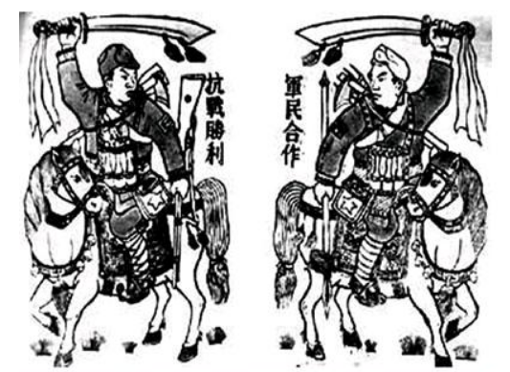
A. 宣传民众拥护国共合作抗日 B. 倡导军民广泛开展敌后游击战争
C. 激励军民效法古人保家卫国 D. 动员根据地民兵参加八路军抗战
【答案】B
【解析】
【详解】依据题干和所学知识，革命艺术家彦涵创作的新门神年画将八路军和民兵置换为门神形象，生动反映了八路军和民兵的英雄气概，有利于倡导军民广泛开展敌后游击战争打击日寇，B正确；依据题干年画上“抗战胜利”“军民合作”等信息可知该作品宣传军民合作抗日，没有体现国共合作抗日，A排除；题干信息没有体现鼓励军民效法古人保家卫国或民兵要参加八路军抗战，CD排除。故选B。
10. 1991年末，中国人发现，在他们的西边突然多了几个邻国，而这时新版的世界地图还没来得及印刷。对中国边境上行色匆匆的人们来说，这一变化并没有那么可怕，生活更忙了，有更多的生意在等他们去做。这反映出
A. 市场经济改革成为社会共识 B. 中国继续坚持对外开放国策
C. 苏联解体并未影响到中国社会 D. 改革开放的国内阻力大为减少
【答案】B
【解析】
【详解】题中时间是1991年末，背景是苏联解体、东欧剧变，所以中国“多了几个邻国”，但是“这一变化又没那么可怕……更多的生意”一处体现出中国并没有因为苏联解体而放弃对外开放的步伐，而是继续坚持这一政策，故B项正确；材料中未体现市场经济体制是社会共识的问题，故A项与材料无关，排除；“有更多的生意去做”说明还是有影响的，故C项说法错误，排除；材料的视角是中国的邻国变动，而非是国内方面，故D项说法不合题意，排除。
11. 16世纪中后期，西班牙开创了在菲律宾马尼拉和墨西哥阿卡普尔科之间的大帆船贸易。如图为贸易路线示意图。该图可说明
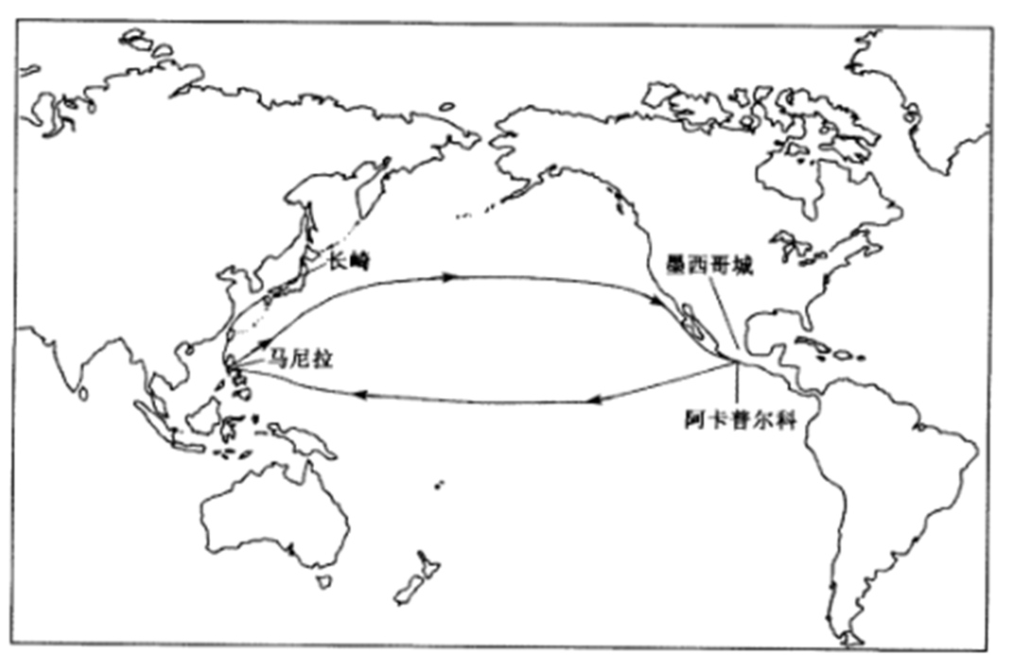
A. 世界贸易中心转移至亚洲 B. 帆船贸易使美洲大为受益
C. 世界经济联系进一步加强 D. 西班牙主宰亚洲经济贸易
【答案】C
【解析】
【详解】依据题干和所学知识，当时西班牙开创了在菲律宾马尼拉和墨西哥阿卡普尔科之间的大帆船贸易，这些帆船满载中国商品，从马尼拉（位于菲律宾）横渡太平洋，前往墨西哥的阿卡普尔科，沟通了亚洲与美洲之间的经济联系，有利于世界经济联系的进一步加强，C正确；新航路开辟后，以欧洲为中心的世界市场的雏形开始出现，A排除；当时的美洲墨西哥等地是西班牙的殖民地，这种帆船贸易服务于西班牙的殖民利益，B排除；仅凭亚洲与美洲之间的贸易往来不足以说明作为欧洲国家的西班牙主宰亚洲经济贸易，D排除。故选C。
12. 1689年英国议会与威廉国王和玛丽女王达成了一项财政协议。根据协议，君主对财政收入的支配权非常有限，他们不得不经常召集议会来得到他们所需要的资金。该协议
A. 剥夺了君主财政权力 B. 保障了议会的支配地位
C. 赋予内阁财政控制权 D. 形成君主统而不治局面
【答案】B
【解析】
【详解】根据“根据协议，君主对财政收入的支配权非常有限，他们不得不经常召集议会来得到他们所需要的资金。”可以看出，国王对财政的支配权转移到了议会手中，议会的支配权得以保证，而国王的支配权有限，但权力并没有被剥夺，故B项正确，排除A；材料没有体现内阁，排除C；D项是在英国责任内阁制形成之后，排除D。
13. 伏尔泰根据元杂剧改编《中国孤儿》将中国描绘成一个宗教宽容、君主贤明的理想国度，而孟德斯鸠则在言语间从方方面面抨击中国的各种弊端。他们研究中国的共同目的是
A. 促进对中国文化的全面了解 B. 为各自的思想寻找依据和佐证
C. 为建立民主共和制营造舆论 D. 探寻推翻法国君主统治的对策
【答案】B
【解析】
【详解】伏尔泰和孟德斯鸠从各自的方面或正面赞扬中国，或反面抨击中国，他们这样做的目的都是为各自的思想寻找依据和佐证，B项正确；全面了解的说法错误，排除A；孟德斯鸠并不主张民主共和，排除C；孟德斯鸠主张君主制，排除D。
14. 如表是美国1925-1937年零售市场出售的食物指数表（每人每年消费量）。1934—1937年消费量变化的主要原因是
年份 | 1925—1929 | 1930—1933 | 1934—1937
谷物 | 100 | 93.3 | 86.7
奶和奶制品 | 100 | 100.9 | 98.5
瘦肉、鱼类 | 100 | 96.2 | 94.7
蛋 | 100 | 100 | 93.7

A. 失业人数的剧增 B. 提供居民农副产品补贴
C. 农产品价格提高 D. 市场零售食物供应过剩
【答案】C
【解析】
【详解】依据题干中美国1925-1937年零售市场出售的食物指数表,可知1934—1937年食物消费量呈现下降的趋势,结合所学知识,1933年以来，美国罗斯福总统实行新政以克服经济危机,新政在农业方面采取鼓励农民减耕减产的办法，以稳定并提高农产品价格，但是由于农产品价格提高也限制了人民的农产品消费能力,C正确；针对1929-1933年经济大危机造成美国失业人数剧增，罗斯福新政实行以工代赈等措施，失业率已经逐渐下降，A排除；罗斯福新政为农场主提供农副产品补贴，鼓励农场主减耕减产，以防止出现农产品生产过剩的情况，BD排除。故选C。
15. 20世纪50年代，苏联研制的计算机只能进行每秒3000次的运算，而美国计算机的运算速度却达到每秒15000次。60年代后期，苏联成功缩短与西方计算机技术的差距。这表明
A. 冷战加剧了高科技竞争 B. 技术差距加速美苏全面对抗
C. 信息革命改变世界格局 D. 美苏关系缓和促进技术进步
【答案】A
【解析】
【详解】依据题干和所学知识可知，20世纪50年代，苏联的计算机技术明显落后于美国，到60年代，苏联成功缩短了与西方计算机技术的差距，说明冷战格局下美苏的对抗也反映在科技领域，由此得出冷战也加剧了东西方的高科技竞争，A正确；B错在“全面对抗”的说法，排除；20世纪五六十年代，世界格局仍属于美苏两极格局，并没有因为信息革命而发生重大改变，C排除；题干中反映的苏联极力缩短与西方计算机技术的差距，说明美苏之间的对抗和竞争，无法体现美苏关系缓和，D排除。故选A。
二、非选择题
16. 阅读材料，完成下列要求。
材料一 1849年，英国维多利亚女王的丈夫阿尔伯特亲王提出要举办万国博览会（首届世界博览会），以向世人展现时代的荣耀。博览会要展示每个国家的产品，应有尽有。等到一切打算都有了头绪，他召集了一个委员会，公布其计划大纲，得到委员们的赞成。大厂家热烈拥护，殖民地和东印度公司表示赞同，各大国踊跃送来展品。议会经过讨论后，通过了将博览会设在伦敦海德公园的议案。1851年5月，在灿烂夺目的场景与欢欣鼓舞的气氛中，万国博览会由女王主持了开幕典礼。
——摘编自（英）里敦.斯特莱切《维多利亚女王传》
材料二 1906年，两江总督兼南洋大臣端方决定在中国举办博览会。自1908年春起，他几乎一直把筹备南洋劝业会作为其工作重点，任命江苏绅商张謇为南洋劝业会“总理”，具体负责筹备事宜。端方要求所属各部门认真落实，又直接给上海、苏州等地商会去函，请求认购商股，共襄盛举。随后他又电函张之洞、袁世凯，希望他们在北京斡旋以使之成。1909年7月，端方调任直隶总督后仍在为南洋劝业会操心费力。1910年6月，中国历史上的第一次商品博览会如期在南京隆重开幕。南洋劝业会的展览持续了6个月。当年获奖的一些产品后来大都成了饮誉海内外的名优特产。南洋劝业会吸引了中外客商十万多人与会，周边地区前来参观游玩的市民更是不计其数。
——摘编自张海林《端方与清末新政》
（1）据材料一概括指出万国博览会筹建的特点，结合所学知识，说明英国举办博览会的历史背景。
（2）据材料二概括端方筹建南洋劝业会的措施。
（3）据材料一.二并结合所学知识，简析中英两国举办博览会共同的积极作用。
【答案】本卷所有答案仅供参考，请等待官方正式答案
（1）特点：由英国提出并主持承办；参与国家数量众多；目的在于展示各国文明成果。背景：英国完成工业革命，成为世界工业强国；世界各国联系加强。
（2）任命专门官员负责筹办；从多方面筹集资金；协调各方关系，保障南洋劝业会的筹建。
（3）积极作用：提升了中英的国际影响；促进世界贸易的发展，促进世界市场的发展；提供了各国展示文明成果的重要平台，有利于科技创新和经济文化交流。
【解析】
【详解】（1）据“英国维多利亚女王的丈夫阿尔伯特亲王提出要举办万国博览会”可得出由英国提出并主持承办；据“各大国踊跃送来展品”可得出参与国家数量众多；据“博览会要展示每个国家的产品”可得出目的在于展示各国文明成果。历史背景，根据所学知识可知，英国完成工业革命，成为世界工业强国；世界各国联系加强。
（2）据“任命江苏绅商张謇为南洋劝业会“总理””可得出任命专门官员负责筹办；据“又直接给上海、苏州等地商会去函，请求认购商股”可得出从多方面筹集资金；据“后他又电函张之洞、袁世凯，希望他们在北京斡旋以使之成”可得出协调各方关系，保障南洋劝业会的筹建。
（3）其积极作用可从国际影响力、世界贸易和市场的发展、促进文化科技交流等角度回答。
17. 图1、图2分别是创作于1957年、2006年的宣传海报，折射出中国体育事业的发展历程。阅读材料，完成下列要求。
材料
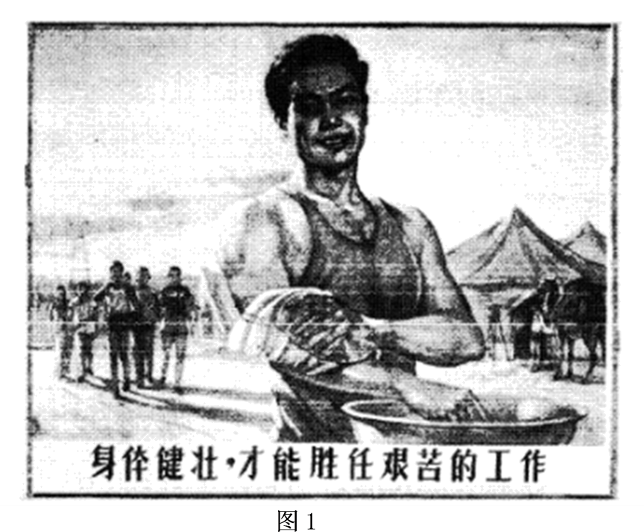
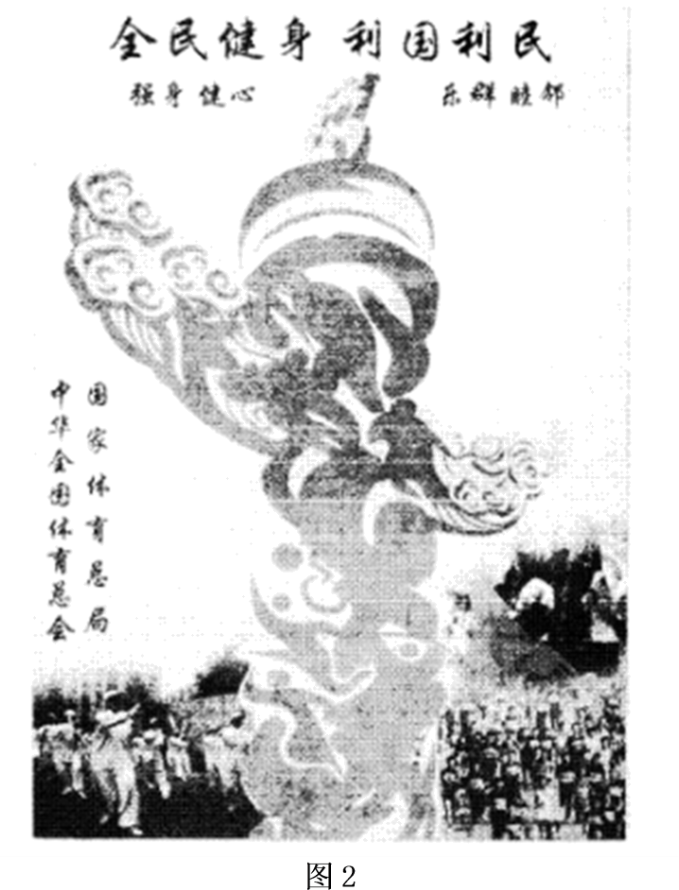
比较图1、图2，提取海报中有关体育宣传的变化信息，并结合所学知识予以说明。（要求：表述成文，史论结合，论述充分，逻辑清晰。）
【答案】言之有理即可。
【解析】
【详解】本题是一个开放性试题。可结合两则海报的时间信息及画面信息进行提炼主题。如体育宣传海报反映了我国社会经济在不断发展。论述时可从1957年所处的时代背景以及2006年我国社会发展的状况进行分析比较概括。
18. 阅读材料，回答问题
材料 从19世纪60年代开始，日本学者福泽谕吉就举起探索“西洋文明”的旗帜。他先后发表了《西洋事情》《劝学篇》《文明论概述》三部论著，介绍西方历史、地理、经济、文化等方面的知识，具体勾画了文明社会的几大主题：独立自由、信仰自由、奖励技术、普及教育、健全法制和社会设施。他认为要使日本民族文明开化，就必须掌握“有形的自然科学”和“无形的独立精神”。1885年福泽谕吉又发表《脱亚入欧论》，鼓吹日本虽位于亚洲之东，但其国民精神已经脱离了亚洲的陋习，转入西洋文明之中。他还贬低中朝两国，认为两国眷恋古风旧俗，不知个人或国家的改进之道，得出脱离亚洲，跻身欧美列强的结论。
——摘编自赵德宇等《日本近现代文化史》
（1）据材料概括福泽谕吉对西方文明的认识。
（2）据材料并结合所学知识，评价福泽谕吉对西方文明的认识。
【答案】（1）认识：对西方的认识较为全面；对西方的认识建立在改造日本基础之上；较为注重西方思想精神方面的价值；对西方文明的认识较为极端，认为西方文明优于亚洲文明。
（2）评价：推动了日本思想的近代化；促进明治维新的发展；脱亚入欧理论助长了日本的对外扩张情绪。
【解析】
【详解】（1）认识：根据材料“介绍西方历史、地理、经济、文化等方面的知识，具体勾画了文明社会的几大主题：独立自由、信仰自由、奖励技术、普及教育、健全法制和社会设施”可知，福泽谕吉对西方的认识较为全面；根据材料“他认为要使日本民族文明开化，就必须掌握‘有形的自然科学’和‘无形的独立精神’”可知，福泽谕吉对西方的认识建立在改造日本基础之上；根据材料可知，福泽谕吉强调西方文明在精神方面对日本的影响，说明其较为注重西方思想精神方面的价值；根据材料“1885年福泽谕吉又发表《脱亚入欧论》，鼓吹日本虽位于亚洲之东，但其国民精神已经脱离了亚洲的陋习，转入西洋文明之中”可知，福泽谕吉对西方的文明认识较为极端，认为西方文明优于亚洲文明。
（2）评价：根据材料“他先后发表了《西洋事情》《劝学篇》《文明论概述》三部论著，介绍西方历史、地理、经济、文化等方面的知识”可知，福泽谕吉对西方思想的传播引介推动了日本思想的近代化；根据所学知识可知，福泽谕吉的思想促进明治维新的发展；根据材料“他还贬低中朝两国，认为两国眷恋古风旧俗，不知个人或国家的改进之道，得出脱离亚洲，跻身欧美列强的结论”可知，福泽谕吉的脱亚入欧理论助长了日本的对外扩张情绪。
19. 阅读材料，回答问题
材料 公元前212年，秦始皇在北方修建了“直道”这一古代军事“高速公路”。直道起于首都咸阳附近的云阳，直达长城最北端的九原郡，全长1800秦里。秦王朝的骑兵从云阳出发，在直道上急行三天三夜，即可驰骋在阴山脚下，北击匈奴。近年来，有学者对直道进行了调查。他们认为，《史记》“堑山堙谷”的记载实际是“将山体斜面的土石削平，填入低洼的山谷”。直道平均宽30米，最宽处可达50米。修建者为了避免道路沿着黄土高原特有的纵横交错的侵蚀沟谷迂回，选择了在笔直延伸的山脊上修建，极大地缩短了修建时间。对秦始皇来说，直道是他实现中华帝国梦的重大工程。
——摘编自（日）鹤间和幸<始皇帝：秦始皇和他生活的时代》
（1）据材料并结合所学知识，分析秦直道得以成功修建的原因。
（2）据材料并结合所学知识，说明秦始皇修建直道的影响。
【答案】（1）原因：秦国统一六国；专制主义中央集权制度的确立；修建者选择了便于施工的地点地势。
（2）影响：加强了对北边的管理；有助于军事调动，打击匈奴；提高了行政效率；促进华夏民族与周边少数民族的经济文化交流。
【解析】
【详解】（1）原因：根据所学知识可知，秦国统一六国为修筑直道提供了便利；根据所学知识可知，秦朝建立专制主义中央集权制度，能够调动人力物力财力进行修建；根据材料“将山体斜面的土石削平，填入低洼的山谷”“修建者为了避免道路沿着黄土高原特有的纵横交错的侵蚀沟谷迂回，选择了在笔直延伸的山脊上修建，极大地缩短了修建时间”可知，修建者选择了便于施工的地点地势。
（2）影响：根据材料“直道起于首都咸阳附近的云阳，直达长城最北端的九原郡，全长1800秦里。秦王朝的骑兵从云阳出发，在直道上急行三天三夜，即可驰骋在阴山脚下，北击匈奴”可知，直道的修建加强了对北边的管理，有助于军事调动，打击匈奴；直道是古代的“高速公路”，能够促进政令传达，提高了行政效率；根据所学知识可知，直道的修建便利了中央和北边的联系，促进华夏民族与周边少数民族的经济文化交流。
20. 阅读材料，回答问题
材料 过去有人认为，与黄河流域相比，长江流域对中国文明的发展影响不大，然而近年来大量的发现说明并非如此。约五千年前的良渚文化分布于浙江北部和江苏南部，以环太湖地区为主。该文化于1936年首次在杭州附近的余杭县良渚镇发现。到目前为止，已经发现了200多处良渚遗址，遗址中的大部分小墓没有随葬品，大型墓葬则往往随葬数百件玉器和陶器。在以余杭莫角山为中心的遗址群片区内，相继发现良渚文化的高等级贵族墓地、良渚古城的夯土城墙、祭坛以及手工业生产中心。2009年以后，在这片区域清理出稻田遗迹，发现大量碳化稻米，并探明良渚古城外围上游的11条水坝，与先期发现的长堤遗址共同构成了良渚古城的治水体系。良渚文化的考古学研究对探索中华文明起源具有重要的学术价值。
——摘编自刘莉等《中国考古学：旧石器时代晚期到早期青铜时代》
（1）据材料概括良渚文化的特点。
（2）据材料并结合所学知识，说明良渚文化的发现在考古学上的价值。
【答案】（1）分布于长江流域，中心地区在钱塘江流域和太湖流域；体现严格的社会等级；规模大，数量多；内涵丰富；影响深远
（2）良渚文化是人类早期文化遗址之一，它的发现对探索中华文明起源具有重要的学术价值，改变了对中华文明的原有认识；为研究我国古代原始社会后期的农业、手工业、城市建筑以及社会状况等提供了重要史料
【解析】
【详解】（1）据材料概括良渚文化的特点，据“约五千年前的良渚文化分布于浙江北部和江苏南部，以环太湖地区为主”可得出分布于长江流域，中心地区在钱塘江流域和太湖流域；据“到目前为止，已经发现了200多处良渚遗址”可得出规模大，数量多；据“遗址中的大部分小墓没有随葬品，大型墓葬则往往随葬数百件玉器和陶器”可得出墓葬体现严格的社会等级；据“良渚古城的夯土城墙、祭坛以及手工业生产中心……发现大量碳化稻米……共同构成了良渚古城的治水体系”可知内涵丰富；据“良渚文化的考古学研究对探索中华文明起源具有重要的学术价值”可知影响深远。
（2）据材料并结合所学知识说明良渚文化的发现在考古学上的价值，据“过去有人认为，与黄河流域相比，长江流域对中国文明的发展影响不大……”“良渚文化的考古学研究对探索中华文明起源具有重要的学术价值”可知良渚文化是人类早期文化遗址之一，它的发现对探索中华文明起源具有重要的学术价值，改变了对中华文明的原有认识；据“良渚古城的夯土城墙、祭坛以及手工业生产中心……发现大量碳化稻米……共同构成了良渚古城的治水体系”可知为研究我国古代原始社会后期的农业、手工业、城市建筑以及社会状况等提供了重要史料。
21. 阅读材料，回答问题
材料 1296年佛罗伦萨政府决定修建一座能反映佛罗伦萨大发展气魄的教堂。因为工程难度大，历时百余年，教堂墙体已基本建成，但穹顶仍毫无眉目，成为佛罗伦萨朝野上下都关心的大难题。此时，建筑师布鲁内列斯奇为教堂设计了大穹顶。布鲁内列斯奇曾数年逗留罗马，废寝忘食地研究拱券技术，测绘古代遗迹。1420年他击败国内外对手，竞标成功，开始动工兴建大穹顶。他创造性地把穹顶放在12米高的鼓座上。穹顶轮廓采用双圆心，大面依托在上砖下石稳定的骨架结构上，减小了穹顶的侧推力。布鲁内列斯奇还设计了垂直运输机，解决了高空作业难题。佛罗伦萨市民将这座凌云摩天的大穹顶看作新时代、新文化空前成就的象征。随着高大穹顶的竣工，辉煌壮丽的佛罗伦萨大教堂宣告完工。
——摘编自朱龙华《意大利文化》
（1）据材料概括佛罗伦萨能够成功修建大教堂的条件。
（2）据材料并结合所学知识，简析佛罗伦萨大教堂建成的意义。
【答案】（1）民众及政府的重视；建筑师的精心设计，汲取其他建筑知识；先进建筑理论及机器的发明和使用。
（2）是文艺复兴时期的人文主义精神的体现；是世界建筑史上的伟大成就；同时也标志着意大利文艺复兴时期科学技术的普遍进步。
【解析】
【详解】（1）据“成为佛罗伦萨朝野上下都关心的大难题”可得出民众及政府的重视；据“建筑师布鲁内列斯奇为教堂设计了大穹顶。布鲁内列斯奇曾数年逗留罗马，废寝忘食地研究拱券技术”可得出建筑师的精心设计，汲取其他建筑知识；据“大面依托在上砖下石稳定的骨架结构上”、“布鲁内列斯奇还设计了垂直运输机，解决了高空作业难题”可得出先进建筑理论及机器的发明和使用。
（2）据“佛罗伦萨市民将这座凌云摩天的大穹顶看作新时代、新文化空前成就的象征”可得出是文艺复兴时期的人文主义精神的体现；据“辉煌壮丽的佛罗伦萨大教堂宣告完工”可得出是世界建筑史上的伟大成就；据所学知识可得出标志着意大利文艺复兴时期科学技术的普遍进步。

